.高级语言程序设计

实验报告

1. 题目

“BAKA9”小游戏系统

1. 开发软件

Visual Studio 2022，EasyX_2023大暑版

1. 主要流程
2. 整体流程：
3. 启动程序，等待加载界面完成后到达主界面；
4. 通过鼠标点击对应的图标打开各种小游戏；
5. 通过小游戏内的文字提示游玩总共四个小游戏；
6. 玩后可以按照提示返回主界面，选择别的小游戏或直接关闭系统；
7. 等待一段时间后弹出一只萨卡班甲鱼；

实现思路：

打飞机游戏：创建一个自机类，一个敌机类，一个子弹类，一个继承自子弹类的地方子弹类，

红豆的挑战：创建一个自机类，一个武器类，一个敌方单位类，一个背景类

找找方块 ：创建一个用来存储棋盘的二维数组，创建一个储存坐标与颜色的方块类

麦块推箱子：创建一个存储若干地图的四维数组

重要类介绍

红豆的挑战中的玩家类，这是整个花费时间最多的类

构造函数，与析构函数：

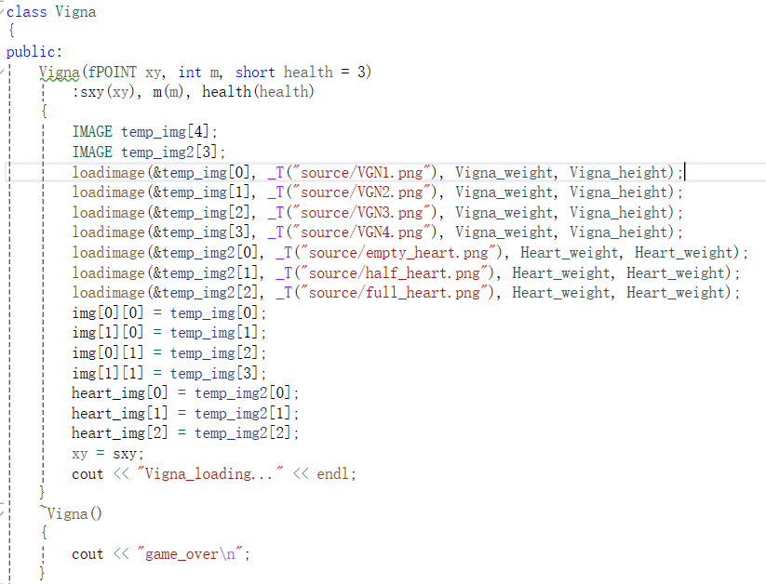

在创建实例的时候自动加载向左向右的各帧图片，设置初始位置与血量

析构是在黑框框中输出一行字，只在调试中有用

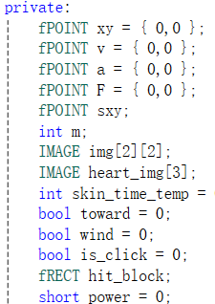

分别包含位置，速度，加速度，受力的二维向量，储存图像的IMAGE结构体，控制朝向是否攻击与动图显示的bool类型变量，fRECT结构体的碰撞箱与质量，上述的一些物理量会用于函数中

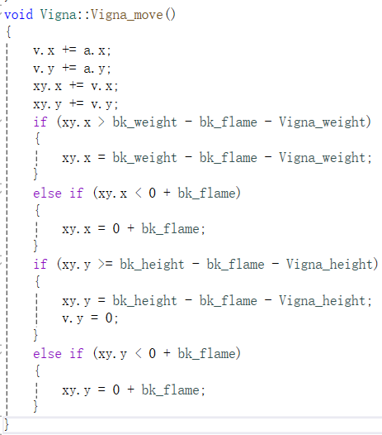

这个函数保证角色不会出框，且处理加速度

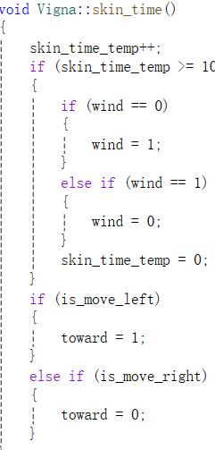

这个函数让角色的头发看起来像是被风吹起一样

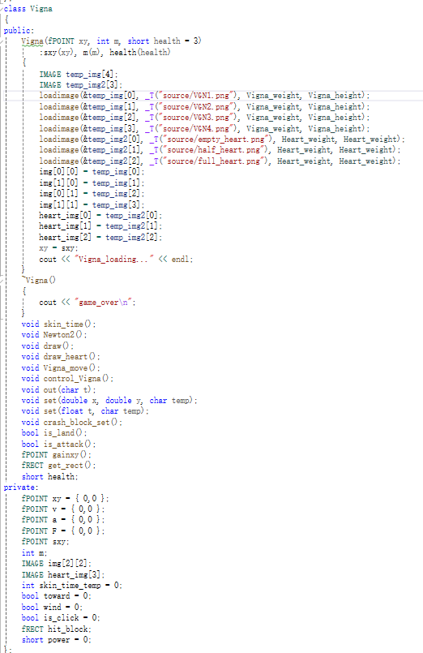

这是整个类的所有内容，剩下的不是很重要，或是会在下文讲。

1. 算法与公式：
2. 加载界面、结束界面与主界面：
3. 加载界面的实现：

不断使用cleardevice()清空屏幕并在屏幕上添加新的文字

循环更替添加loading. loading.. loading...

（加载界面是必要的，不然资源太多会卡）

1. 萨卡班甲鱼的绘制：

以萨卡班甲鱼外接矩形的左上角为基准点绘制一个内接椭圆，取中线，中间偏下画一个三角形。画两个眼睛涂上颜色就好了。

使用函数： rectange(),ellipse(),line(),polyline(),fillcircle();

代码如下，可以自己试试：

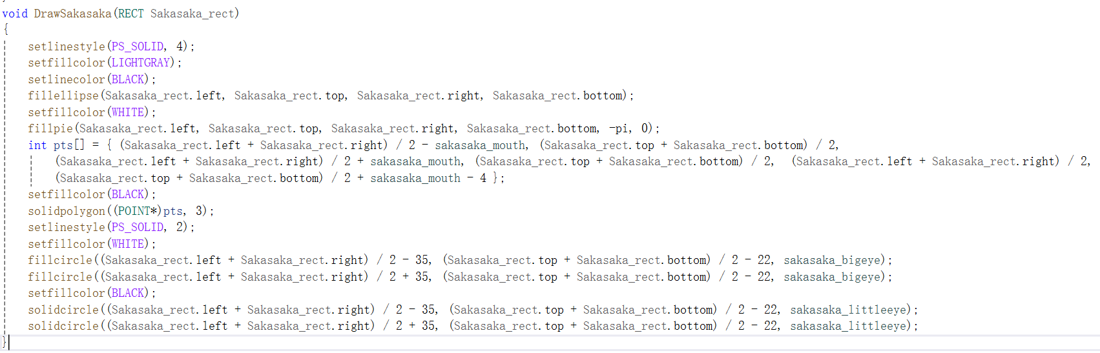

1. 屏幕右下角时间的显示：

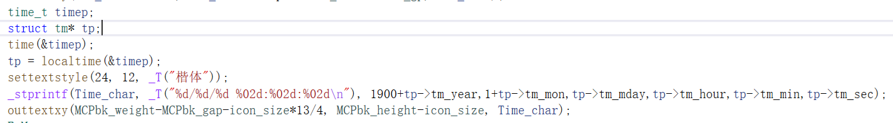

Tm结构体头文件自带，_stprintf（）是用来将int转为LCPTSTR类型的

1. 屏幕点击图标的实现；

创建一个RECT类型的变量，获取鼠标坐标，当鼠标点击时使用PTinRECT（）（头文件自带的函数）判断鼠标所在位置是否在图标RECT范围之内。

1. 打飞机游戏部分：
2. 自机的移动：

创建一个自机的类，变量如下：

IMAGE& img;//图像

RECT rect;//判定点

POINT point;//左上角坐标

POINT draw_point;//废案

unsigned int HP;//血量

unsigned short HP_piece = 0;//这一行为废案

创建四个布尔类型变量is_move_up,is_move_left,is_move_down,is_move_right，

当按下上下左右键时对应的布尔类型变量由零变为一，松开时由一变为零，当布尔类型变量为一时,自机的左上角坐标改变。

1. 敌机的生成与运动：

采用一个链表存储指针，每个指针指向一个 new出来的敌机变量，每隔一定的时间就会在随机位置增加若干个敌机，利用迭代器遍历所有的自机，使每个飞机前进。

1. 子弹的发射：

创建一个链表存储子弹的指针，每个指针都new了一个子弹

利用迭代器遍历所有飞机，每隔一段时间，在每个飞机的坐标下创建一个子弹，并用迭代器遍历子弹，控制每个子弹的前进。

1. 判定点的移动：

获取飞机实时左上角坐标，并通过计算依据坐标更改代表判定点的rect结构体变量

1. 受击的判定与效果：

遍历每个子弹，通过自己写的函数判断子弹的判定点是否与飞机的判定点重合，若重合，则先delete掉子弹，再减少一点飞机的血量（这里如果直接创建一个子弹的类erase掉会导致迭代器访问错误的地址报错）

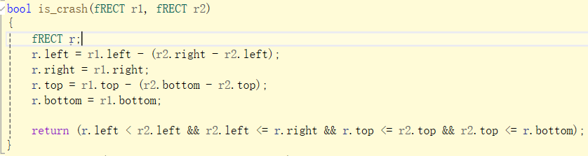

1. 背景效果的实现：

画一个比屏幕长的多背景图片，每过一段时间将图片的坐标往上移，快到底的时候将坐标重新设为0，循环往复即可。

1. “红豆的挑战”游戏部分：
2. 角色的操控与运动：

左右控制与上面那个自己的控制同理，甚至布尔类型的变量都是用的相同的。多了一个is_attack，当按下鼠标左键的时候为1，松开为0。跳跃调用一个专门的函数计算加速度：，当落地时清空所有加速度。

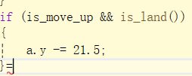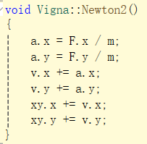

1. 背景的操控：

与上面那个类似，但是改为当角色移动时背景移动，背景移动的始终比角色快，营造一种角色在移动的假象。

1. 设置界面：

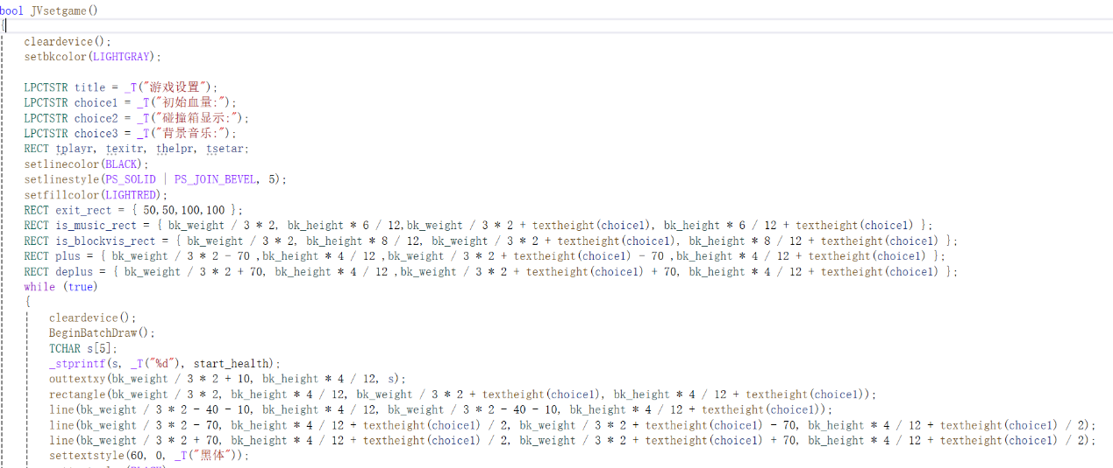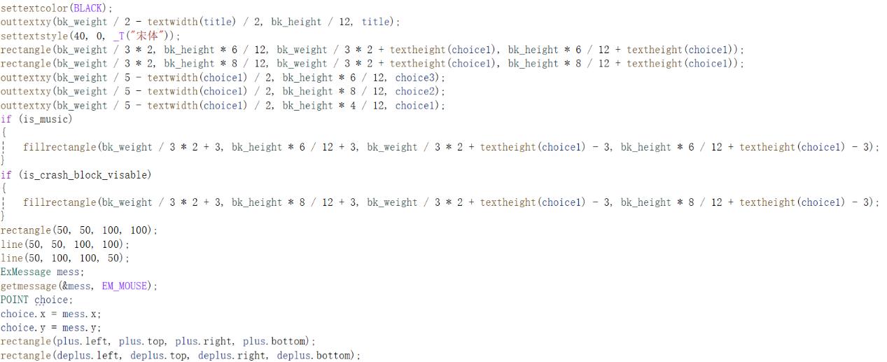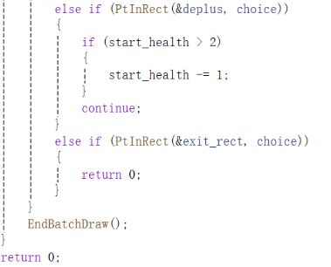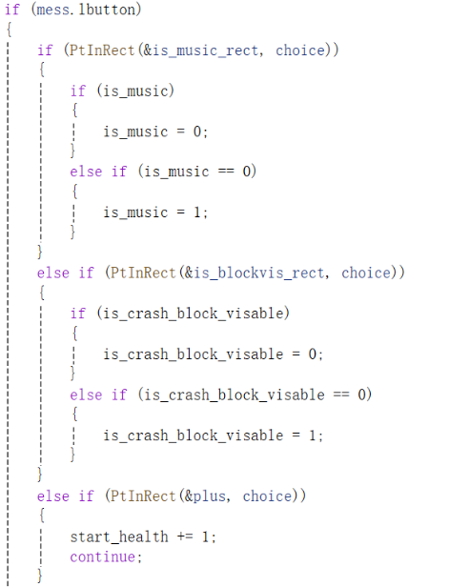

1. 攻击的判定：

与“手机的判定”类似，但是只有在is_attack==1时执行

1. 血量的显示：

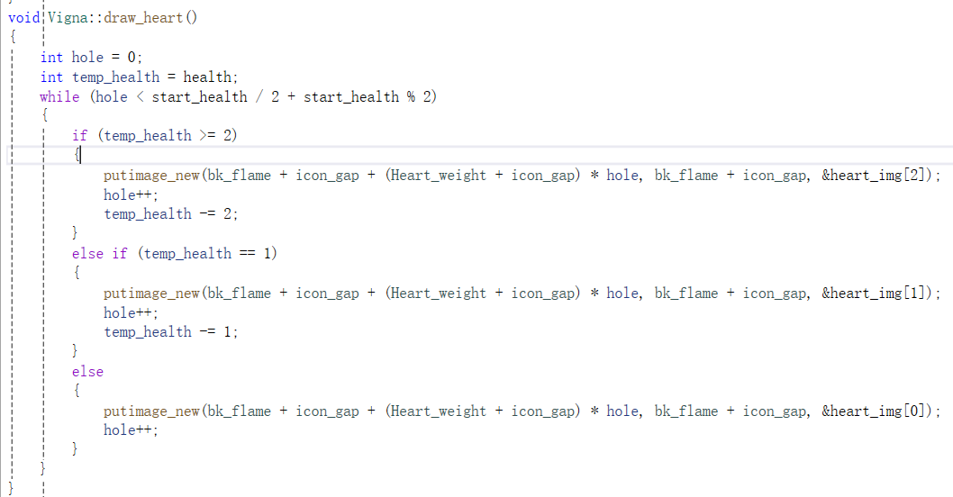

1. “找找方块”游戏部分：
2. 随机棋盘的生成：

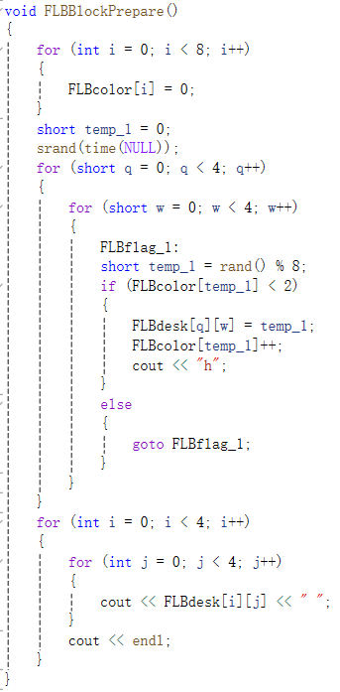

棋盘的绘制来用了switch语句判断画哪一个颜色，下面是部分节选

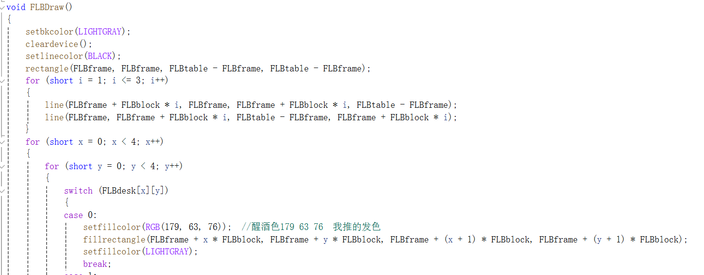

1. 点击的方块是否相同的判定：

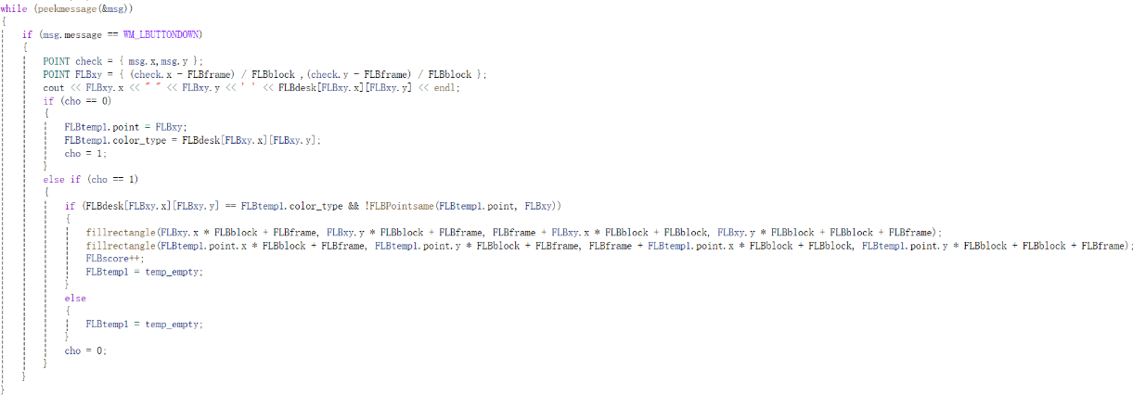

1. 时间分数的显示：

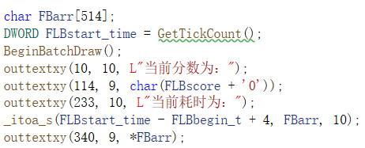

1. 推箱子部分：
2. 地图的存储：

使用四维数组存储，到哪关就访问哪个数组，用不同数字代表不同物品，

这里采用四维数组是为了便于退回之前的位置，类似于时间轴，下面是代码节选

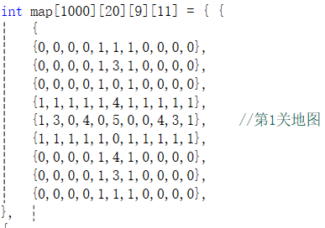

1. 胜利条件的判定：

在这里推到指定位置的箱子和未推到指定位置的箱子用的数字不同，遍历整个地图检索是否还有没有推到指定位置的箱子的编号即可，代码见下方

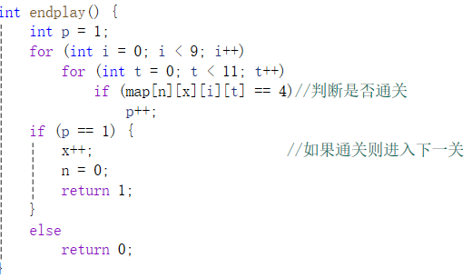

1. 角色的操控；

和前面的差不多，但是换成了_getch（）函数，只是想试试。

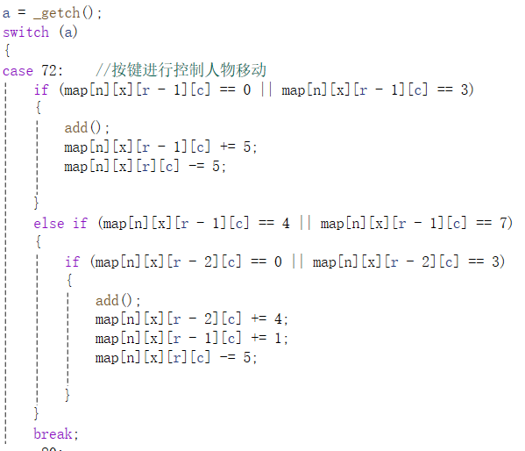

1. 选关的实现；

也是通过_getch()实现

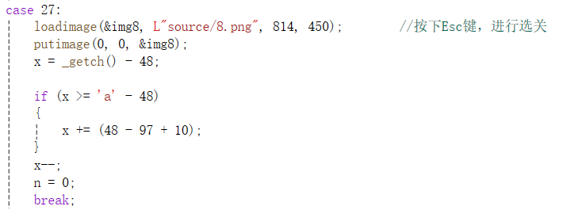

1. 测试：

详细测试过程请见此网址： <https://www.bilibili.com/video/BV11m421T71S/?share_source=copy_web&vd_source=23b10484ee29823b6f199b5f12b650bd>

代码请见这个网站：https://github.com/VignaChu/BAKA9

1. 收获
2. 多种绘图软件的使用：
3. 构造与析构函数的使用：
4. EazyX的使用：
5. 处理多字节字符的方法
6. Windows.h头文件的使用
7. Stl容器的使用
8. 类的继承使用